ЧЕЛЯБИНСКАЯ ОБЛАСТЬ

АДМИНИСТРАЦИЯ
ЗЛАТОУСТОВСКОГО ГОРОДСКОГО ОКРУГА
РАСПОРЯЖЕНИЕ

29.05.2024 г. | № | 1342-р/АДМ
г.Златоуст
О переводе (отказе в переводе) жилых помещений в нежилые помещения и нежилых помещений в жилые помещения, о согласовании (отказе
в согласовании) переустройства и (или) перепланировки помещений в многоквартирных домах

Руководствуясь Жилищным кодексом Российской Федерации и учитывая рекомендации протокола Комиссии по рассмотрению заявлений о переводе жилых помещений в нежилые помещения и нежилых помещений в жилые помещения, согласованию проведения переустройства и (или) перепланировки помещений в многоквартирных домах от 28.05.2024 г. № 4:
1. Согласовать выполнение работ по перепланировке
и (или) переустройству в жилых помещениях по следующим адресам:
1) г. Златоуст, Северо-Запад, I квартал, д. 16, кв. 63;
2) г. Златоуст, пр. им. Ю.А. Гагарина, 2 линия, д. 1, кв. 55;
3) г. Златоуст, кв. Металлист, д. 5, кв. 38;
4) г. Златоуст, ул. им. Карла Маркса, д. 4, кв. 1;
5) г. Златоуст, ул. Металлургов, д. 3, кв. 48 (жилые комнаты
с кадастровыми номерами 74:25:0302116:441 (13,6 кв. метра), 74:25:0302116:482 (14,0 кв. метров), 74:25:0302116:431 (18,4 кв. метра), 74:25:0302116:439 (18,1 кв. метра);
6) г. Златоуст, пр. им. Ю.А. Гагарина, 3-й м/р-н, д. 21, кв. 30.
2. Согласовать выполнение работ по перепланировке (объединению) двух нежилых помещений с кадастровыми номерами 74:25:0302315:665, 74:25:0302315:597, находящихся по адресу: г. Златоуст, ул. им. Б.А. Ручьева,
д. 15.
3. Пресс-службе Администрации Златоустовского городского округа (Валова И.А.) опубликовать настоящее распоряжение в официальных средствах массовой информации и разместить на официальном сайте Златоустовского городского округа в сети «Интернет».
4. Организацию выполнения настоящего распоряжения возложить
на заместителя Главы Златоустовского городского округа по строительству Сабанова О.В.

Рассылка: УАиГ, пресс-служба, прокуратура, ПУ

Исполняющий обязанности Главы Златоустовского городского округа | 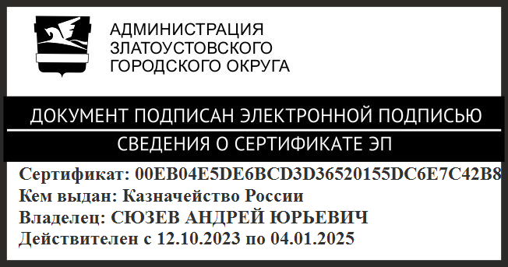 | А.Ю. Сюзев

